01.12.2020. География 14 гр. Преподаватель Любимова О.В.
Сдать работу 03.12.2020
Письменно ответьте на вопросы.
ТЕМА: Загрязнение и охрана окружающей среды
1. Загрязнение литосферы
Загрязнение окружающей среды – нежелательное изменение ее свойств в результате антропогенного поступления различных веществ и соединений. Оно приводит к вредному воздействию на оболочки Земли и на самого человека. С каждым годом количество веществ и соединений антропогенного происхождения, поступающих в окружающую среду, увеличивается.
Виды загрязнений:
1. Количественные (увеличение в окружающей среде тех веществ и соединений, которые уже встречаются в естественном состоянии).
2. Качественные (увеличение в окружающей среде веществ и соединений, созданных человеком).
Загрязнение литосферы – нежелательное изменение верхней части земной коры в результате поступления различных веществ и соединений антропогенного характера.
Загрязнение литосферы характеризуется в первую очередь загрязнением твердыми бытовыми отходами (ТБО). Твердые бытовые отходы – совокупность твердых отходов и отбросов, образующихся в бытовых условиях. Обычно они состоят из бумаги, картона, пластмасс, металлов, текстиля, пищевых компонентов. Таким образом образуются свалки, хвостохранилища.
Хвостохранилище - комплекс, предназначенный для хранения или захоронения радиоактивных, токсичных и других отвальных отходов обогащения полезных ископаемых, именуемых хвостами.
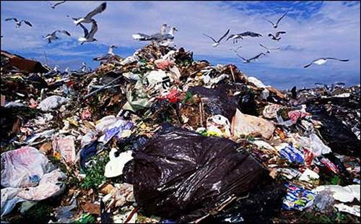
Рис. 1. Свалка
Виды твердых отходов:
1. Бытовые
2. Промышленные
3. Сельскохозяйственные
4. Шлам
К странам-рекордсменам по объемам бытового мусора на 1 человека относятся: США, Австралия, Канада, Финляндия, Исландия.
В США ежегодно производится около 230 млн тонн ТБО (в среднем 760 кг на человека), около 30% перерабатывается, а также производится компост, 15% сжигается, 55% захоранивается. В России ежегодно производится около 3,8 млрд тонн всех видов отходов. Количество ТБО составляет 63 млн тонн/год (в среднем – 445 кг на человека. В среднем, перерабатывается 10% – 15% мусора. Твердые бытовые отходы подвергаются переработке только на 3% – 4%, промышленные – на 35%. В основном, мусор свозится на свалки – их в России около 11 тысяч. В них захоронено около 82 млрд тонн отходов.
Кроме того, существенную опасность представляет загрязнение отходами промышленного производства.
Всё вышеперечисленное ведет к глобальным изменениям в литосфере: радиационные загрязнения, эрозия почв, засоление, опустынивание, токсикация полей пестицидами, гербицидами, нитратами.
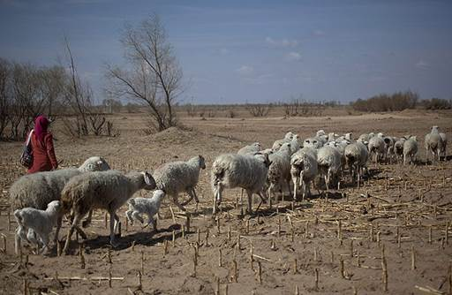
Рис. 2. Опустынивание земель
2. Загрязнение гидросферы
Загрязнение гидросферы – негативное изменение состояния водных объектов.
Главные источники загрязнения гидросферы:
1. Промышленность.
2. Транспорт.
3. Сельское хозяйство.
4. Коммунальное хозяйство.
5. Непроизводственная сфера.
В наибольшей степени воды загрязняют промышленные производства, в первую очередь целлюлозно-бумажные комбинаты, металлургические комбинаты, химические предприятия, сельское и коммунальное хозяйство.
Виды загрязнения гидросферы:
1. Физическое (загрязнение твердыми отходами).
2. Химическое (загрязнение химическими веществами).
3. Биологическое (загрязнение веществами биологического происхождения).
К наиболее загрязненным рекам и озерам мира относят: Рейн, Дунай, Миссисипи, Сунгари, Балхаш, Ладожское.
К наиболее загрязненным частям Мирового океана относят: Персидский залив, Мексиканский залив, Северное море, Южно-Китайское море.
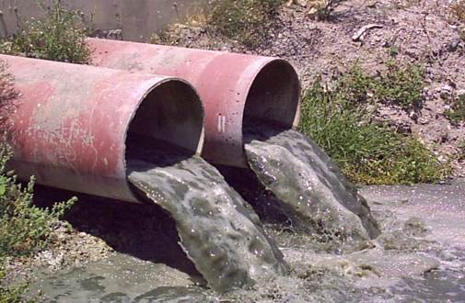
Рис. 3. Загрязнение рек
3. Загрязнение атмосферы
Если антропогенные источники загрязнения атмосферы наносят ей вред, то количество веществ, которое человечество выбрасывает в атмосферу, зачастую превышает способности оболочки к самоочищению.
Главные источники загрязнения атмосферы:
1. Тепловая электроэнергетика.
2. Химическая промышленность.
3. Металлургия.
4. Целлюлозно-бумажная промышленность.
5. Автомобильный транспорт.
Одним из наиболее распространенных видов загрязнения является аэрозольное – загрязнение атмосферы твердыми и жидкими частицами, не относящимися к постоянному составу атмосферы или резко превышающими их фоновые концентрации. Ежегодно в атмосферу поступает примерно 1 млрд тонн аэрозолей.
Также для атмосферы опасно загрязнение ее серой, углеродом и другими веществами и оксидами. С наличием соединений серы и азота в атмосфере связано такое явление, как кислотные дожди. С увеличением углекислого газа в атмосфере связано такое явление, как парниковый эффект. Парниковый эффект – повышение температуры нижних слоев атмосферы планеты по сравнению с эффективной температурой, то есть температурой теплового излучения планеты, наблюдаемого из космоса.
4. Охрана окружающей среды
Рост негативного воздействия человека на окружающую среду вызывает обратный эффект – рост природоохранных мероприятий.
Пути охраны окружающей среды:
1. Создание разного рода очистных сооружений.
2. Принципиально новые очистные технологии.
3. Рациональное размещение «грязных» производств.
Экологические проблемы в настоящее время являются одними из главных глобальных проблем человечества, и пути их решения разрабатываются совместно участниками мирового сообщества.
Домашнее задание
1. Какие методы улучшения экологической ситуации вам известны?

